Борьба с вредителями - готово  
**Вторжение в зону свободных племен – готово  
Хазареец в совете – готово  
Заир Шах – готово  
План экономического развития – готово  
Восстание дариязычных народов - готово  
цензура прессы – готово  
Поддержка двуязычия - ………………………………………..  
Пуштунские скотоводы – сделано  
 Цементный завод - Есть, но не сделанно  
Ватан – готово  
Приватизация – На ванильных ассетах  
Регламентация содержания в тюрьмах – Есть, но не сделанно  
Пыточные кабула – готово   
Закон о муниципальных выборах – Нужно все-таки отдельно коробку для выборов  
Комитет по улучшению благосостояния народа - …………………………  
Освоение новых земель - Есть, но не сделанно  
Расширение оросительной системы - Есть, но не сделанно  
Гильмендская ГЭС - Есть, но не сделанно  
Реорганизация военного министерства – Смысл тут все-таки про обновление, поэтому давай тут фуражку, которая уже есть  
Реорганизованное военное министерство – Уже реогранизованно, поэтому, можно только добавить сабли скрещенные под фуражкой  
Горная логистика - Есть, но не сделанно  
Турецкие инструкторы - готово  
Закупка вооружений у Германии - Нужен «Шмайсер» немецкий  
Пуштунское превосходство в Армии -   
Расширение регулярной армии -   
Налог на нужды в Армии – Из ванильных ассетов  
Расширенный племенной призыв -   
Принудительный призыв ханских сынов -   
Добровольная служба -  
Децентрализованное командование -  
Централизованное управление -  
Элитные войска -   
Учения в индии -   
Лицензированное производство -  
Каракульная экономика – нужна овечья шкура  
Занятия практического земледелия в Кабуле -   
Привлечение иностранных капиталов -   
Привлечение немецких конструкторов -   
Фашистские инструкторы -  
Семилетний план экономического развития -   
Расширение ГЭС …..  
Реорганизация департамента рудников -   
Провал золотодобычи – сломанный золотой слиток  
Религиозное образование -   
Концессия Америке -   
Добыча лазурита -  
Соглашение о транзитной торговле с СССР -  
Совместное планирование экономики (с СССР) –**

**Благожелательный Британии нейтралитет – улыбающийся буржуй в цилиндре  
Ослабление налоговых сборов  
Панисламизм – исламский месяц  
Панафганское духовенство  
Джихад против советов  
Ставка на племена  
Противодействие модернизации  
Пуштунская династия  
Неприятие власти  
Аманиты  
Необразованные кочевники  
Недостаток хлеба  
Пуштунский национализм  
Угнетение от пуштунов  
Притеснения в армии (таджиков)  
Грабительские долги  
Влияние капитала в ширкеты (акционерные общества)  
Память Абдуррахмана  
Религиозные противоречия (суниты и шииты)  
Контрабанда оружия  
Растущая интеллигенция  
Свобода прессы  
Эмансипация женщин  
Экономические реформы  
Разрешение земельных вопросов  
Конституция по корану  
Бюрократические реформы  
Продвижение исламского образования  
Антиколониальная борьба  
Принуждение ко власти  
Борьба с радикализмом  
Поддержка уйгуров  
Конституция на основе Пуштунвалай  
Сплоченность Пуштунов  
Пуштунские правители  
Бейт-аль-мал  
Запрет Риба  
Сплоченность племен  
Ослабление релизиозныз запретов  
Шариат – единственный закон  
Единая система подготовки вооруженных сил  
Доминация пуштунских сардаров**

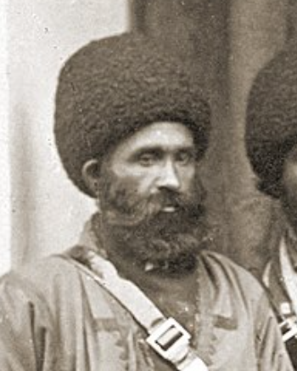 **Хазарейские земледельцы  
Отсутствие национального сознания**